Бибин Владимир Владимирович

Дудинский одномандатный избирательный округ №8
член фракции политической Партии «Справедливая Россия»

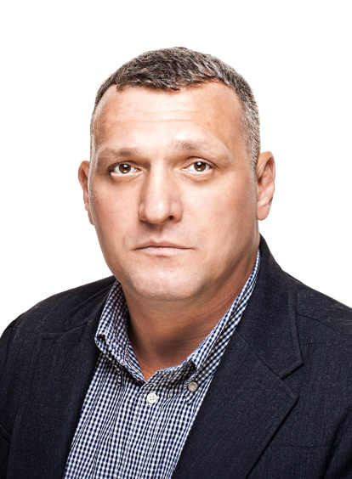

Официальная фотография

Входит в состав постоянной комиссии:
- по жизнеобеспечению.

Год и место рождения: 8 января 1975 г., г. Дудинка Красноярского края.

Образование: высшее, 2005 г. – Сибирский университет потребительской кооперации, специалист коммерции «Коммерция (торговое дело)».

Трудовая деятельность:
июнь 1996 г. – август 1996 г. – Дудинский морской порт, коммерческий отдел, экономист по сбыту;
октябрь 1996 г. – октябрь 1997 г. – ЖЭК «Заполярный» г. Волгоград, слесарь-ремонтник;
март 1998 г. – январь 1999 г. – служба в ФСНП г. Волгоград;
февраль 1999 г. – декабрь 2002 г. – ЗАО «Компания РАЙТ», г. Дудинка;
июнь 2003 г. – июль 2003 г. – Дудинский морской порт, грузчик;
август 2003 г. – январь 2013 г. – служба в ГПС МЧС РФ, г. Дудинка;
январь 2013 г. – по настоящее время – Дудинский АПСО МЧС России, начальник поисково-спасательного подразделения;
август 2021 г. – по настоящее время - Зональный арктический центр по военно-патриотическому воспитанию КГБ ПОУ «Таймырский колледж», старший методист, руководитель.

19 сентября 2021 г. избран депутатом Таймырского Долгано-Ненецкого районного Совета депутатов четвертого созыва.

Награды, звания:
Медаль МЧС России «ЗА ОТЛИЧИЕ В СЛУЖБЕ», памятная медаль МЧС России «МАРШАЛ ВАСИЛИЙ ЧУЙКОВ», медаль МЧС России «XXV ЛЕТ МЧС РОССИИ».

